Paster Weegske en de schole.
Naar de vertellingen van Lucrèse De Schuyter, verzameld door Magda Cafmeyer 1975.

Al lang geleden? Das zeker dadde, dat was ten tijde van pasterke Vande Wege, “Weegske" dat ze zeiden. Och 't was toch zo een ingoed doodbroaf pasterke, hij gaf ’t al wig en hield nog juuste een toafel en een stoel, een bedde en een gekruisten Here aan de muur. Ja moar … de moarte liep hele doagen te lamenteren en kloeg putten in d'eirde : “Och Godde toch, mijnheer pastoor geeft het nui ne keer al wig, bij zo verre da wij allichte zelve goan moeten krebbe bijtn’n.”
De pastorije stond ton nog ip de ploatse woar da nui drukker Voorde weunt en der stond veel fruit vanachtre in zijne grote lochting.
Ons voadre Stant, Doren Maaiens en Montje Brakeveld woaren tons messedienders en z’oan zijn appels gestolen. Moar Weegske wist dadde en zegt de paster alzo tegen zijn messedienders in de sakristije: “Wilde gulder der ne keer ip letten wien dat er mijn appels pakt?” De jongens knikten wel van ja, moar poerden niet en... 't was gedoan met appels stelen.

Noar schole goan? Ho mens, doar bleef niet veel tijd over ip den buiten om noar schole te goan zulle. Ze gingen zuldre als het paste voor d'eerste kommunie. Kijk, ons voadre es van 't jaar 1872 en hij was een van d'eerste knechtjongens die bij zuster Scholastika gezeten heeft. Zo, 'k peize da de zusters van 't Gelove van Tielt rond dien tijd hier te Kanegem een schole gebouwd hen’n. 'k Gelove dat voader bij meester Kok zijn eerste komunie gedoan heeft en 't was gedoan mee noar schole goan en toch... voadre kost lezen en schrijven al dat hij wilde.
Ja, da was ton alzo. Van ulder elf/twoolf joar moesten ze goan wirken bij de boeren en gingen ze de zondagachternoene naar de zondagschole. En on ze wat oudre woaren noar de koregatie ondre toezicht van de pasters, alzo oan ze geen tijd om deugnieterij uit te steken. Verstoadet?

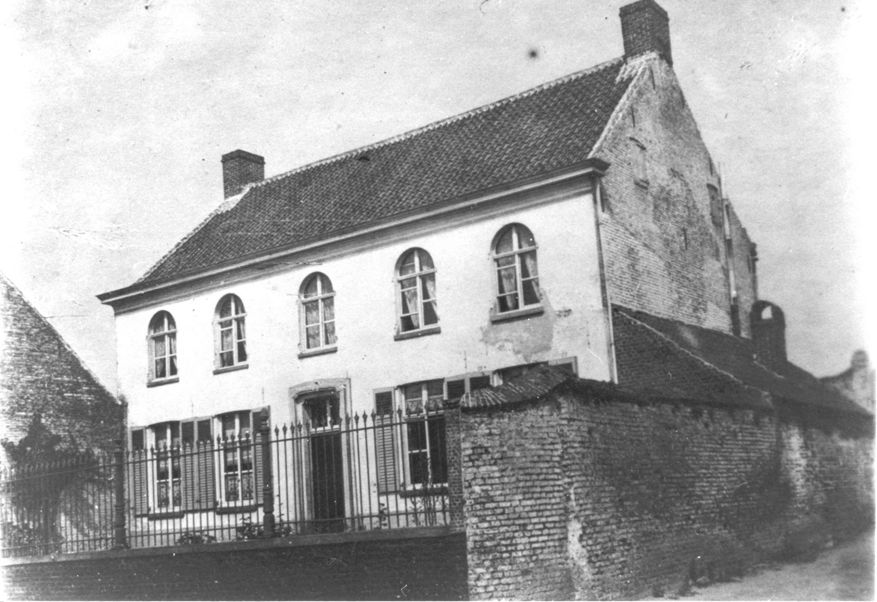
De pastorie ten tijde van pastoor Vande Weghe, Weegske zoals de Kanegemnaars hem noemden. Later eigendom van drukkerij Vandevoorde en aanzienlijk verbouwd.

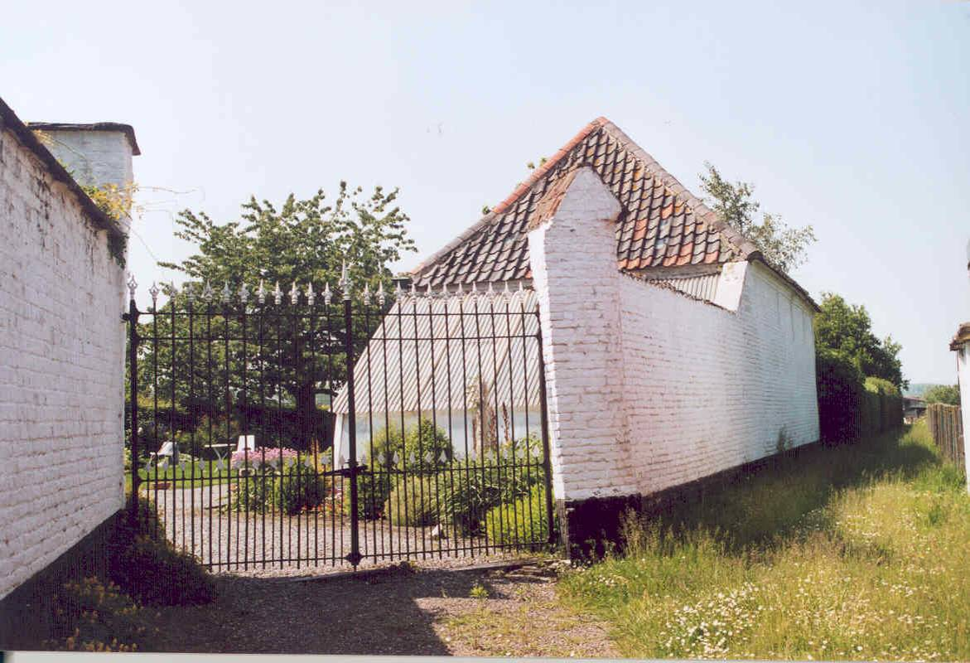
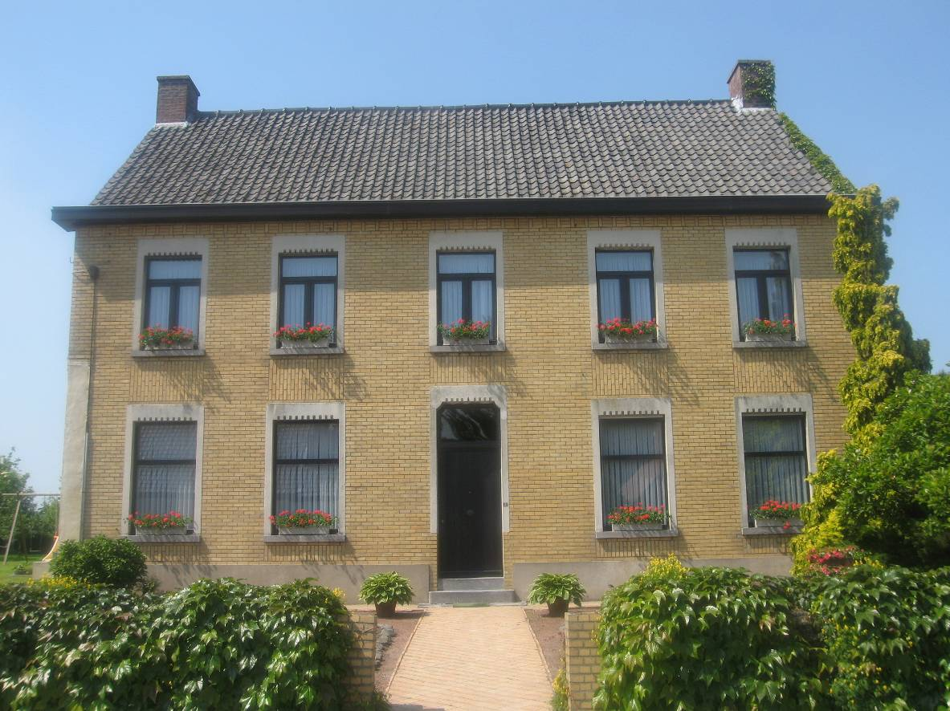
Zicht op de toegangspoort naar de tuin ( bron erfgoed )

De woning van drukker Vandevoorde na verbouwing.

